ÁLLAPOTFELMÉRŐ ÉS
BELEEGYEZŐ NYILATKOZAT
Regenerációs és masszázskezelés igénybevételéhez

A dokumentum célja
A kezelés biztonságos és személyre szabott megtervezésének támogatása, az esetleges ellenjavallatok feltárása, valamint a vendég tájékozott beleegyezésének rögzítése. Az állapotfelmérés nem minősül orvosi vizsgálatnak vagy diagnózisnak.

1. Állapotfelmérő lap
Vendég által kitöltendő adatok

Alapadatok

Név: ______________________________________________________________

Lakcím / számlázási cím: ________________________________________________
Telefonszám: ____________________ | E-mail-cím: ____________________
Születési dátum: ____________________ | Foglalkozás: ____________________

Panasz és terhelés elemzése

Fennáll-e tartós vagy visszatérő fájdalom? ☐ IGEN ☐ NEM

Mikor kezdődött, és mihez köthető? ______________________________________________

Hol jelentkezik a panasz? ____________________________________________________

Mi enyhíti? _________________________________________________________________

Mi rontja vagy fokozza? ___________________________________________________
A panasz jellege: ☐ tompa ☐ éles ☐ hasító ☐ görcsös ☐ zsibbadó ☐ bizsergő ☐ lüktető ☐ sugárzó

Sugárzás iránya / egyéb jellemző: ________________________________________________
☐ Mozgásra fokozódik? IGEN ☐ NEM ☐ Éjszaka fokozódik? IGEN ☐ NEM
☐ Volt korábbi sérülése vagy ortopédiai műtétje? IGEN ☐ NEM

Ha igen, mikor és milyen beavatkozás / sérülés történt? ___________________________________
☐ Áll-e jelenleg orvosi kezelés alatt? IGEN ☐ NEM

Rendszeresen szedett gyógyszerek: _______________________________________________

Egészségi állapot és ellenjavallatok

Kérjük, jelölje meg, ha az alábbiak közül bármelyik fennáll vagy korábban előfordult.
☐ daganatos megbetegedés | ☐ kezeletlen vagy ingadozó vérnyomás
☐ szív- és érrendszeri panasz | ☐ véralvadási zavar vagy vérhígító szedése
☐ mélyvénás trombózis / embólia | ☐ láz vagy fertőző betegség
☐ akut gyulladás | ☐ friss sérülés, törés, rándulás vagy ficam
☐ műtét utáni lábadozás | ☐ előrehaladott csontritkulás
☐ ízületi gyulladás vagy duzzanat | ☐ visszér vagy felületes vénagyulladás
☐ bőrfertőzés, bőrgyulladás vagy nyílt seb | ☐ érzészavar vagy zsibbadás
☐ terhesség | ☐ epilepszia
☐ cukorbetegség | ☐ egyéb lényeges állapot

Kiegészítés / orvosi javaslat / egyéb fontos információ: ___________________________________

Fontos
Akut, fertőző, lázas, trombózisgyanús vagy friss traumás állapotban kezelés nem végezhető.
Bizonytalan esetben a kezelés megkezdése előtt orvosi vélemény kérhető.

Életmód és terhelés
Jellemző tényezők: ☐ ülőmunka ☐ fizikai munka ☐ sportterhelés ☐ kevés mozgás ☐ stressz ☐ kevés folyadék ☐ dohányzás

Rendszeres sport / mozgás típusa és gyakorisága: ______________________________________

Alvás, regeneráció, aktuális terhelés röviden: ________________________________________

Kezelési preferenciák

☐ Volt már masszázs- vagy regenerációs kezelésen? IGEN ☐ NEM
Kívánt kezelés jellege: ☐ relaxációs ☐ közepes intenzitású ☐ sport / mélyebb ☐ célzott ☐ egyéb
Kedvelt intenzitás: ☐ gyengéd ☐ közepes ☐ erőteljes
☐ Van ismert allergiája vagy érzékenysége? IGEN ☐ NEM
Ha igen, mire? __________________________________________________________

Előnyben részesített vivőanyag: ☐ krém ☐ olaj ☐ mindegy ☐ saját termék

Nem kezelhető / kerülendő testterület: ___________________________________________

A kezeléssel elérni kívánt cél: __________________________________________________

Jelölje meg az ábrán a panasz vagy fokozott érzékenység helyét:

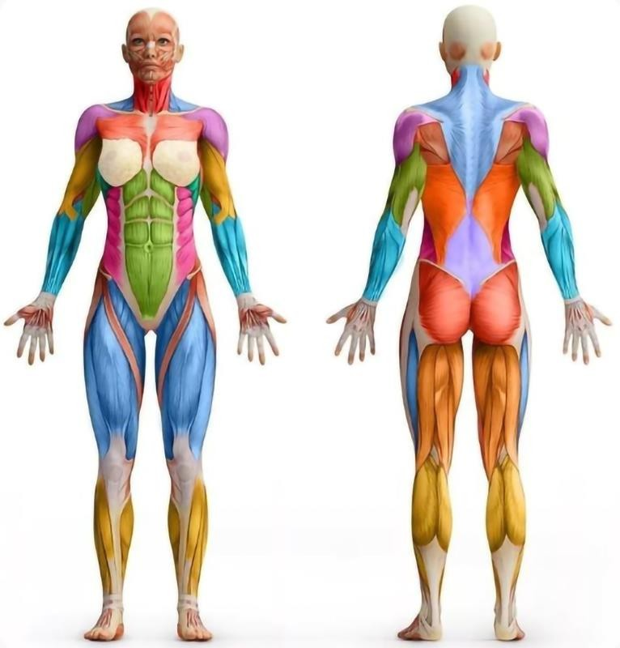

Szakember által kitöltendő állapotfelmérés
A megfigyelések nem minősülnek orvosi diagnózisnak.

Megtekintés és funkcionális megfigyelés

Funkciózavar / korlátozott vagy kellemetlen mozgás: __________________________________
Testtartás és testarányok: ___________________________________________________
Vállöv és medence helyzete: _________________________________________________
Gerinc fiziológiás görbületeinek megfigyelése: ___________________________________
Bőr állapota, hőmérséklet- vagy színeltérés: ______________________________________

Gerincferdülésre utaló megfigyelés / vendég által ismert scoliosis:

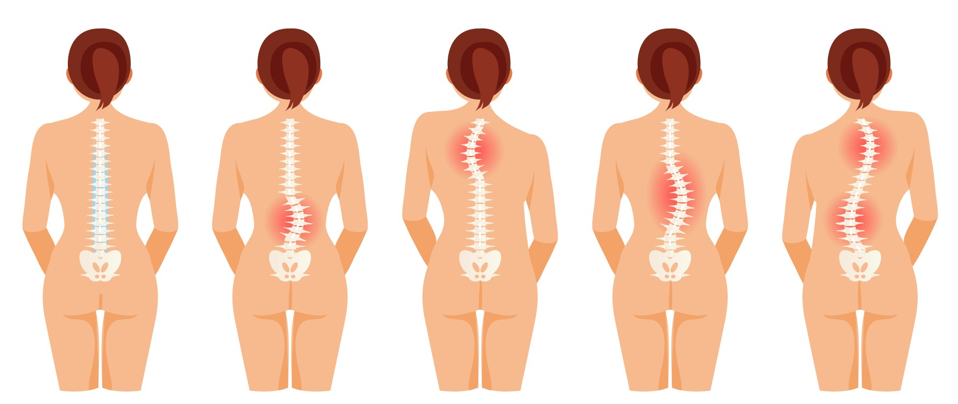

Tapintásos felmérés

Izomfeszülés helye: _______________________________________________________
Megítélt oldhatóság: ☐ könnyen ☐ közepesen ☐ nehezen
Csomók, trigger pontok, letapadások: _____________________________________________
Érzékeny vagy kerülendő területek: _____________________________________________

2. Beleegyező nyilatkozat
Regenerációs és masszázskezelés igénybevételéhez
Alulírott kijelentem, hogy az alábbi tájékoztatást megértettem, kérdéseimet feltehettem, és a kezelést önként veszem igénybe.

A szolgáltatás jellege
Tudomásul veszem, hogy a Tóth Anikó által végzett regenerációs és masszázskezelés közérzetjavító, regenerációt támogató szolgáltatás. Nem minősül orvosi ellátásnak, gyógykezelésnek, fizioterápiának vagy diagnosztikai vizsgálatnak, és nem helyettesíti az orvosi kivizsgálást. A kezelés eredménye egyénenként eltérő.

Tájékoztatási kötelezettség és biztonság
Kijelentem, hogy a közölt adataim valósak és teljesek. A kezelés biztonságát érintő betegséget, sérülést, műtétet, terhességet, gyógyszerszedést, allergiát, bőrproblémát vagy állapotváltozást a kezelés előtt jelzem. A kezelés során bármikor kérhetem az intenzitás módosítását, testterület kihagyását vagy a kezelés megszakítását; szokatlan panaszt azonnal jelzek.
Kerülendő terület / technika: _________________________________________________

Lehetséges átmeneti reakciók
A kezelés után átmenetileg előfordulhat izomérzékenység, fáradtság, enyhe bőrpír vagy a kezelt terület érzékenysége. Erős, tartós vagy szokatlan panasz esetén orvosi segítséget kérek.

Adatkezelés és hozzájárulás
Tudomásul veszem, hogy az állapotfelmérőn megadott egészségügyi adatok különleges személyes adatok. Az adatkezelő Tóth Anikó. Az adatok kezelése a kezelés biztonságos megtervezése és utánkövetése céljából történik; jogosulatlan harmadik személy részére nem kerülnek továbbításra. A papíralapú űrlap tervezett megőrzési ideje 6 hónap. Hozzájárulásomat bármikor visszavonhatom.
☐ Kifejezetten hozzájárulok egészségi állapotomra vonatkozó különleges személyes adataim fenti célú kezeléséhez.
☐ A tájékoztatást megértettem, és a kezeléshez hozzájárulok.

Kijelentem, hogy a dokumentum tartalmát elolvastam és megértettem, a kezelést saját döntésem alapján veszem igénybe.

Vendég neve nyomtatott betűvel: _____________________________________________
Születési dátum: ________________ | Dátum: ________________

____________________________ | ____________________________
vendég aláírása | szolgáltató aláírása

Kiskorú vagy cselekvőképességet érintő esetben - törvényes képviselő neve / aláírása: ____________________

Megjegyzés: A nyilatkozat a jogszabály alapján ki nem zárható szolgáltatói felelősséget nem korlátozza.

